План работы 11.10.2019
Время * | 1 эксперт | 2 эксперт | Кто задействован
- 08.50-09.10 | Обсуждение регламента работы, установка на работу |  | Администрация  Эксперты, МК
- 09.20-10.00 | Никитенко Н.В  Английский язык, 3 класс, тема: «Какого цвета?»  к-т 2-09 | Осколкова С.Д – Окружающий мир,  4 класс, тема: «Семейный бюджет»  к-т 2-03 | Козлова СА – директор школы/Славщик ОВ – зам. директора по ВР
- 10.15-10.55 | Зимарева И.В – математика, «Повторение задач на движение. Площадь фигур», 5 класс  к-т 2-09 | Ларченко Г.И – Литературное чтение,  3 класс,  тема: «Сказки Пушкина»  к-т 1-07 | Славщик ОВ – зам. директора по ВР /Осколкова СД - зам. директора по УР
 | Внеурочные занятия
- 11.10-11.55 | Вернер К.С – «Объём прямоугольного параллелепипеда», 6 класс  к-т 2-02 | Козлова СА и Федченко АВ – «Занятие в радиостудии» - Создаем передачу. разновозрастная группа  2-09 | Славщик ОВ – зам. директора по ВР /Осколкова СД – зам. директора по УР
5 – 6 уроки  12.10-13.30 | Анализ уроков/занятия членом административной команды, посетившим урок/занятие | Анализ уроков/занятия членом административной команды, посетившим урок/занятие | Педагоги, проводившие занятия  Эксперты, МК
Обед
13.30-14.10
Далее – семинар (педсовет)  14.10-14.50 | Направление работы – повышение качества образования.  Тема: «Использование результатов оценочных процедур в повышении качества образования» |  | Педагогический коллектив  Администрация  Эксперты, МК
15.00-15.40 | Обсуждение с управленческой командой аналитической деятельности администрации школы по результатам посещенных уроков/занятий |  | Администрация школы  Эксперты, МК
15.50-16.30 | Обсуждение с управленческой командой и руководителями школьных проектов управленческих действий при организации деятельности педагогов на семинаре и дальнейшего движения школы в Проекте.  Рефлексия дня. |  | Администрация школы  Руководители проектов  Эксперты, МК
16.30-16.50 | Индивидуальные консультации (при необходимости) |  | Эксперты

ВНИМАНИЕ!
08.10.2019
в 13.40 в рамках подготовки к методическому десанту ИПК состоится педагогический совет.

Возьмите с собой ручку и бумагу.

Козлова С.А.

Группы для работы на педсовете.
1 группа | 2 группа | 3 группа
- Пронина Антонида Анатольевна (модератор)  - Вернер Кристина Сергеевна  - Смагин Павел Александрович  - Долбоненко Оксана Сергеевна  - Федченко Анжела Валерьевна | - Зимарева Ирина Владимировна (модератор)  - Ивина Светлана Ивановна  - Ларченко Галина Иннокентьевна  - Соловьёва Альбина Петровна  - Федченко Артем Сергеевич | - Никитенко Наталья Владимировна (модератор)  - Купцов Игорь Петрович  - Лопачёва Елена Валерьевна  - Осколков Александр Валентинович  - Смагина Татьяна Александровна

Работа в группах 15 мин

1 группа | 2 группа | 3 группа
- Пронина Антонида Анатольевна (модератор)  - Вернер Кристина Сергеевна  - Смагин Павел Александрович  - Долбоненко Оксана Сергеевна  - Федченко Анжела Валерьевна | - Зимарева Ирина Владимировна (модератор)  - Ивина Светлана Ивановна  - Ларченко Галина Иннокентьевна  - Соловьёва Альбина Петровна  - Федченко Артем Сергеевич | - Никитенко Наталья Владимировна (модератор)  - Купцов Игорь Петрович  - Лопачёва Елена Валерьевна  - Осколков Александр Валентинович  - Смагина Татьяна Александровна
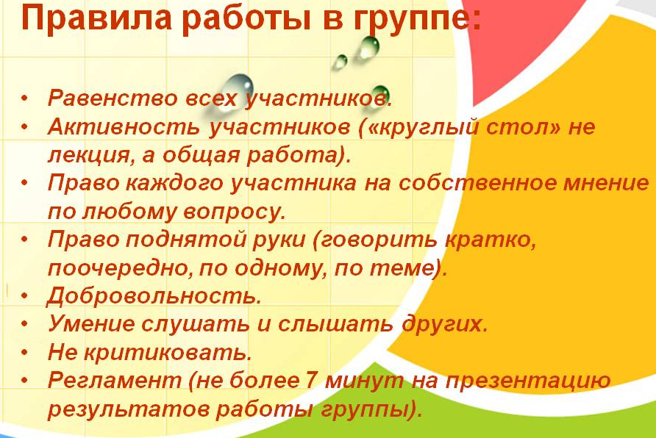

Схемы Фишбоун дают возможность:
- организовать работу участников в парах или группах;
- развивать критическое мышление;
- визуализировать взаимосвязи между причинами и следствиями;
- ранжировать факторы по степени их значимости.
С помощью схемы можно найти решение из любой рассматриваемой сложной ситуации, при этом возникают каждый раз новые идеи. Эффективным будет ее применение во время Мозгового штурма.
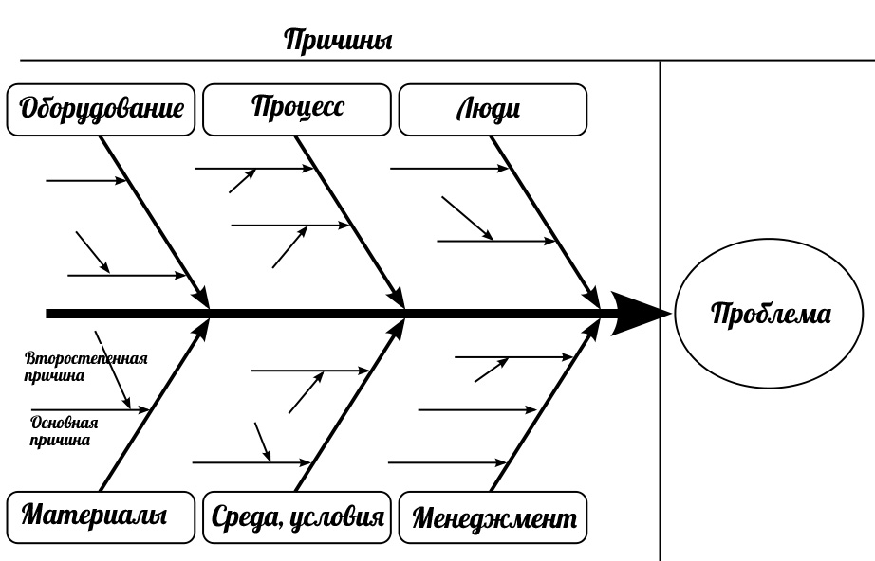

Схема включает в себя основные четыре блока, представленные в виде головы, хвоста, верхних и нижних косточек. Связующим звеном выступает основная кость или хребет рыбы.
- Голова — проблема, вопрос или тема, которые подлежат анализу.
- Верхние косточки (расположенные справа при вертикальной форме схемы или под углом 45 градусов сверху при горизонтальной) — на них фиксируются основные понятия темы, причины, которые привели к проблеме.
- Нижние косточки (изображаются напротив) — факты, подтверждающие наличие сформулированных причин, или суть понятий, указанных на схеме.
- Хвост — ответ на поставленный вопрос, выводы, обобщения.
Прием Фишбоун предполагает ранжирование понятий, поэтому наиболее важные из них для решения основной проблемы располагают ближе к голове. Все записи должны быть краткими, точными, лаконичными и отображать лишь суть понятий.
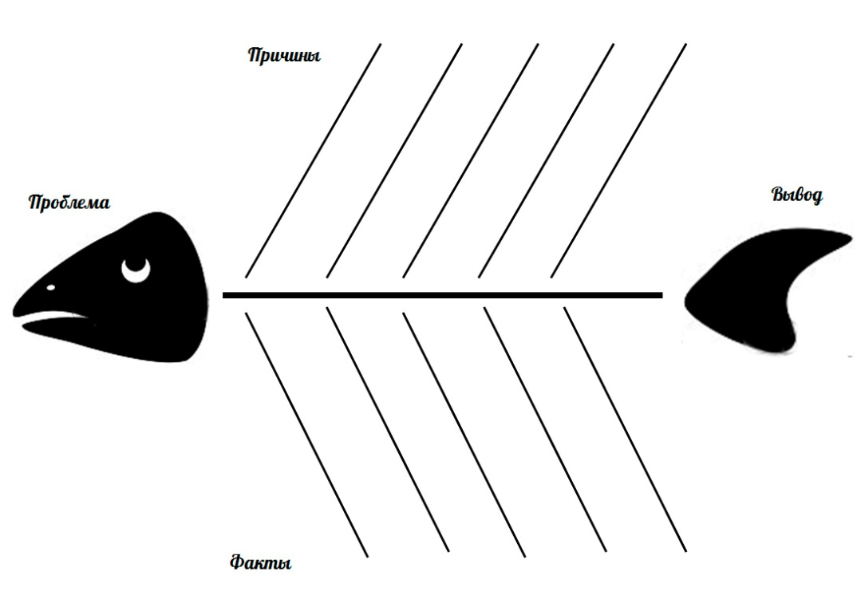

Формы и методы обучения по ФГОС
Многие путают термины "методы" и "приемы", употребляя их как синонимы. Между тем,
метод — это способ совместной деятельности учителя и ученика.
Прием — лишь составная часть метода, разовое действие, шаг реализации метода.
Начало формы
Конец формы
Форма урока — это формат, в котором построен весь урок. В структуре ФГОС предложена новая классификация типов уроков, а формы проведения выбираются свободно.

Типы уроков по ФГОС
- Тип "урок усвоения новых знаний".
- Тип "урок комплексного применения ЗУН (урок-закрепление)".
- Тип "урок актуализации знания и умений (урок-повторение).
- Тип "урок обобщения и систематизации".
- Тип "урок контрольного учета и оценки ЗУН".
- Тип "урок коррекции ЗУН".
- Тип "комбинированный урок" — может сочетать в себе несколько типов уроков, соответственно — и форм проведения.

Классификация форм уроков
- Уроки в форме соревнований и игр: КВН, викторина, турнир, дуэль.
- Уроки на основе нетрадиционной подачи материала: урок-откровение, урок-дублер, урок мудрости, творческий отчет.
- Уроки, напоминающие по форме публичные выступления: конференция, семинар, брифинг, аукцион, дискуссия, репортаж, интервью, панорама, телемост, диспут.
- Уроки, имитирующие деятельность: деловые игры, урок-следствие, ученый совет, суд.
- Уроки в форме мероприятий: экскурсии, путешествия, прогулки, ролевые игры.
- Уроки-фантазии: сказка, спектакль, сюрприз.
- Интегрированные уроки.
Каждую форму урока можно интерпретировать для любого типа урока по ФГОС. Четких правил нет, и все зависит от фантазии учителя и от поставленных целей для конкретного урока.

Классификация методов
В методике приводится следующая классификация методов обучения:
- Пассивные: когда учитель доминирует, а учащиеся — пассивны. Такие методы в рамках ФГОС признаны наименее эффективными, хотя используются на отдельных уроках обучающего типа. Самый распространенный прием пассивных методов — лекция.
- Активные (АМО). Здесь учитель и ученик выступают как равноправные участники урока, взаимодействие происходит по вектору учитель = ученик.
- Интерактивные (ИМО) — наиболее эффективные методы, при которых ученики взаимодействуют не только с учителем, но и друг с другом. Вектор: учитель = ученик = ученик.
В рамках ФГОС предполагается использование активных и интерактивных методов, как более действенных и эффективных.
- Кейс-метод. Задается ситуация (реальная или максимально приближенная к реальности). Ученики должны исследовать ситуацию, предложить варианты ее разрешения, выбрать лучшие из возможных решений.
- Метод проектов предполагает самостоятельный анализ заданной ситуации и умение находить решение проблемы. Проектный метод объединяет исследовательские, поисковые, творческие методы и приемы обучения по ФГОС.
- Проблемный метод — предполагает постановку проблемы (проблемной ситуации, проблемного вопроса) и поиск решений этой проблемы через анализ подобных ситуаций (вопросов, явлений).
- Метод развития критического мышления через чтение и письмо (РКМЧП) — метод, направленный на развитие критического (самостоятельного, творческого, логического) мышления. В методике предлагается своя структура уроков, состоящая из этапов вызова, осмысления и размышления.
- Эвристический метод — объединяет разнообразные игровые приемы в форме конкурсов, деловых и ролевых игр, соревнований, исследований.
- Исследовательский метод перекликается с проблемным методом обучения. Только здесь учитель сам формулирует проблему. Задача учеников — организовать исследовательскую работу по изучению проблемы.
- Метод модульного обучения — содержание обучения распределяется в дидактические блоки-модули. Размер каждого модуля определяется темой, целями обучения, профильной дифференциацией учащихся, их выбором.
Выбор метода зависит от многих условий:
- цели обучения;
- уровня подготовленности учащихся;
- возраста учащихся;
- времени, отведенного на изучение материала;
- оснащенности школы;
- теоретической и практической подготовленности учителя.
Каждый метод обучения содержит в себе свой набор приемов, которые помогают наиболее эффективно реализовать метод на практике.

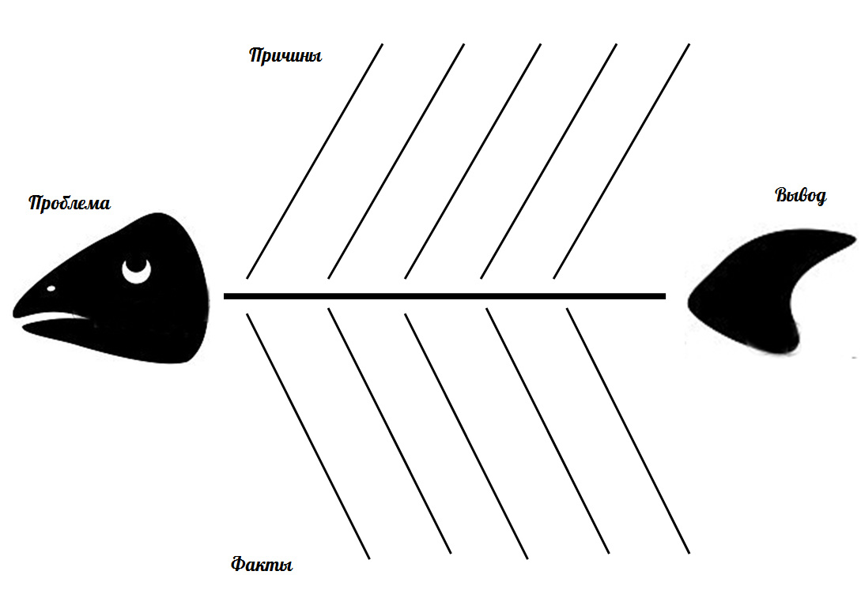

3 группа

